Diseño del algoritmo para multiplicar tres números.

|  |  |  |
| --- | --- | --- |
| ANÁLISIS DEL PROBLEMA | PSEUDOCODIGO | DIAGRAMA DE FLUJO |
| **ENTRADA:**   * NUM1 * NUM2 * NUM3 | INICIO  LEER NUM1  LEER NUM2  LEER NUM3 | C:\Users\jcnav\Downloads\suma dos numeros.png |
| **PROCESO:**   * MULTIPLICAR=NUM1*NUM2 * *NUM3 | MULTIPLICAR=NUM1*NUM2  *NUM3 |
| **SALIDA:**   * MOSTRAR LA SUMA | MOSTRAR MULTIPLICACION  FIN |

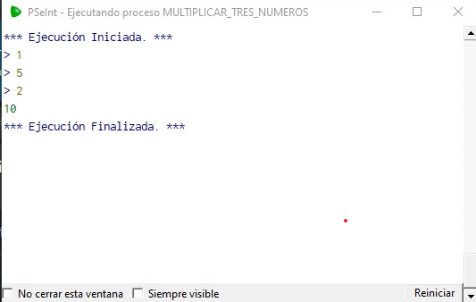

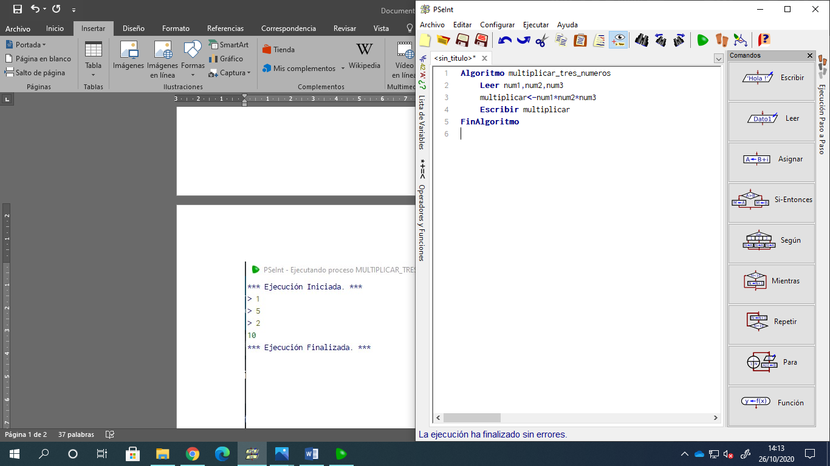

|  |  |  |
| --- | --- | --- |
| ANÁLISIS DEL PROBLEMA | PSEUDOCODIGO | DIAGRAMA DE FLUJO |
| **ENTRADA:**   * NUM1 * NUM2 * NUM3 | INICIO  LEER NUM1  LEER NUM2  LEER NUM3 | C:\Users\jcnav\Downloads\suma dos numeros.png |
| **PROCESO:**   * MULTIPLICAR=NUM1*NUM2 * *NUM3 | MULTIPLICAR=NUM1*NUM2  *NUM3 |
| **SALIDA:**   * MOSTRAR LA SUMA | MOSTRAR MULTIPLICACION  FIN |